

С 1 января баланс на «Пушкинской карте» пополнен на 5 000 рублей.

Напоминаем, что эти деньги можно потратить на покупку билетов на культурные мероприятия до 31 декабря 2023 года.

В репертуаре театра в январе и феврале на спектакли, отмеченные профилем Пушкина, можно приобрести билеты по «Пушкинской карте».

На февральские спектакли обладатели «Пушкинской карты» имеют возможность купить места повышенной комфортности с вкусным угощением от театрального буфета.

Покупка билетов онлайн: [https://quicktickets.ru/teatr-dramy-viktora-savina](https://vk.com/away.php?to=https%3A%2F%2Fquicktickets.ru%2Fteatr-dramy-viktora-savina&post=-15341363_12520&cc_key=)

Инструкция по получению Пушкинской карты: <https://vk.com/mincultkomi?w=wall-49393744_23362>

[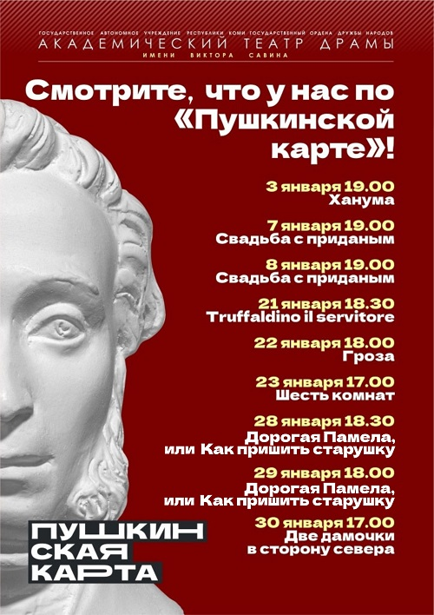](http://komidrama.ru/wp-content/uploads/2022/01/драма-ПК-январь500.jpg)[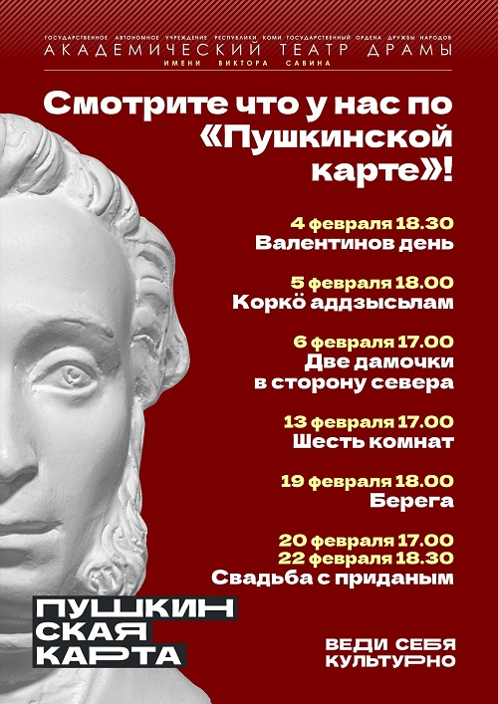](http://komidrama.ru/wp-content/uploads/2022/01/PUSh_KAR-АК-500-февр.jpg)

**Афиша**

[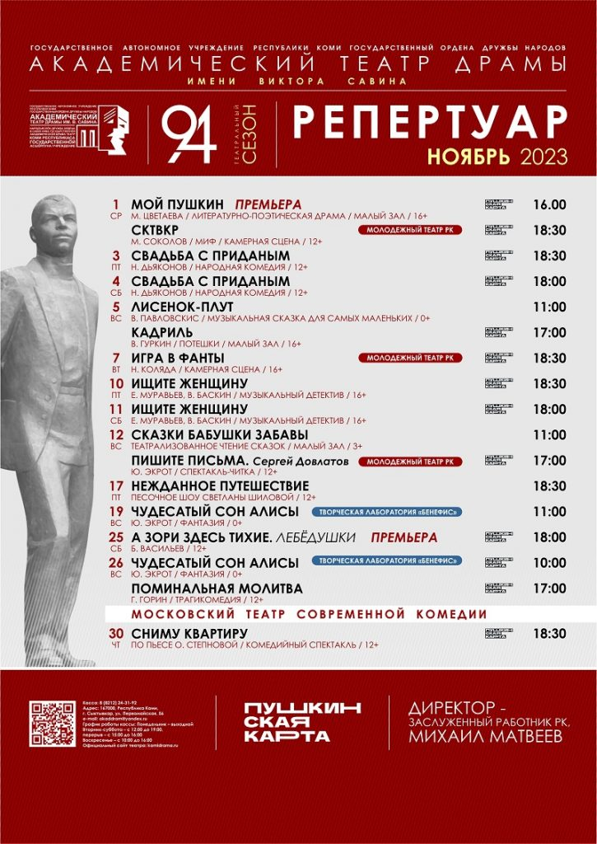](http://komidrama.ru/wp-content/uploads/2019/01/Ноябрь-мал-1.jpg)

[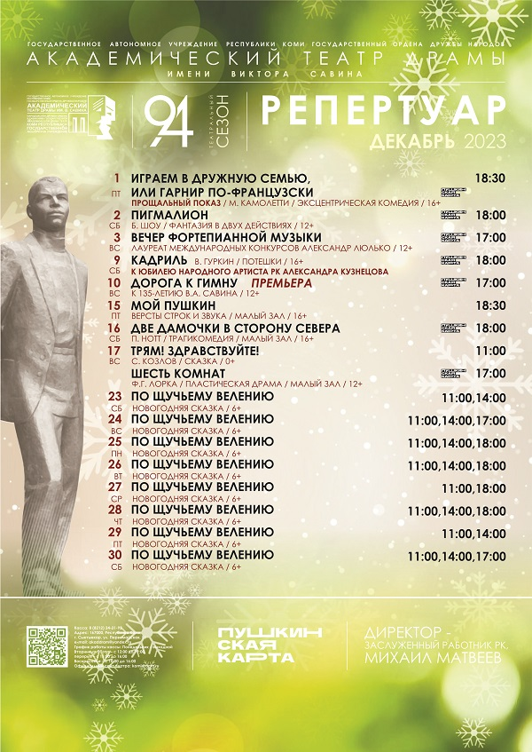](http://komidrama.ru/wp-content/uploads/2019/01/декабрь-сайт.jpg)